13. Creu Tudalennau â Thabiau neu Acordion
Defnyddir tudalennau â thabiau a thudalennau acordion i ganiatáu i ddarnau amryfal o wybodaeth fod ar gael ar yr un dudalen. Maent yn caniatáu i’r defnyddiwr gyfnewid rhwng y tabiau (neu acordionau) heb symud oddi ar y brif dudalen.
Tabiau:
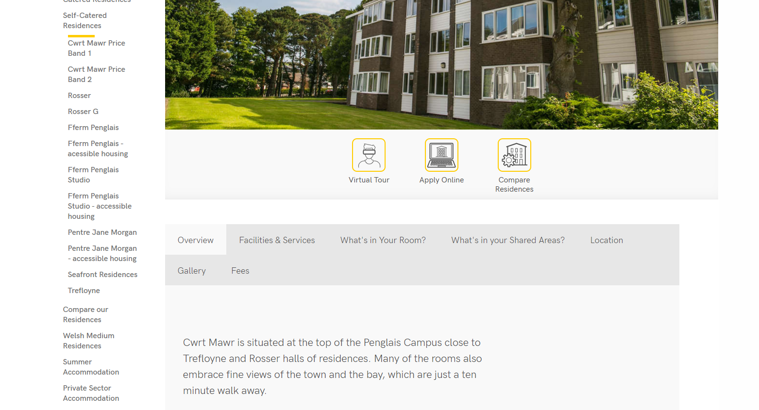
Acordionau:
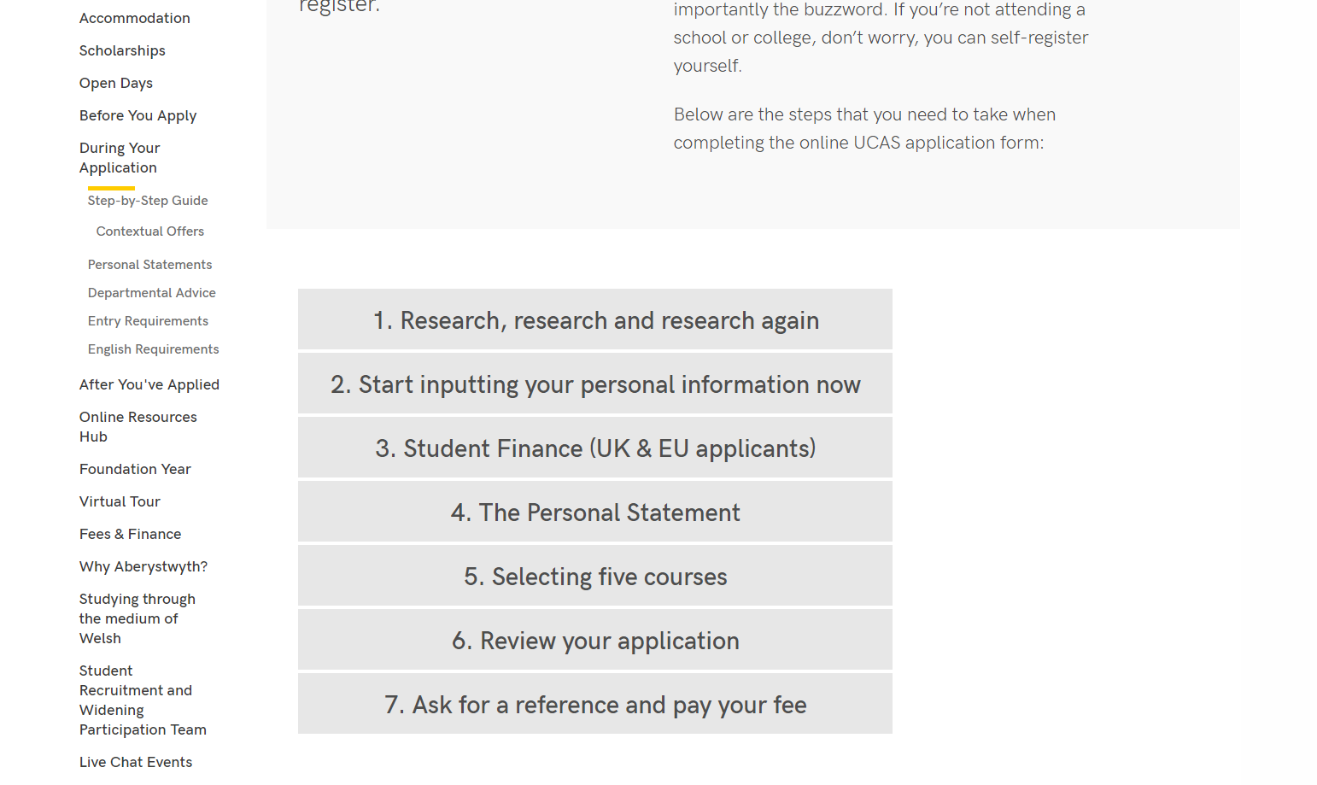

Creu Tudalen â thabiau neu dudalen Acordion

Creu Adran
- Crëwch adran newydd i fod yn dudalen â thabiau neu acordion. Rhowch enw i’r dudalen ac URI Allbwn priodol fel arfer.

Ychwanegwch Deitl a Thestun Cyflwyniadol
- Agorwch eich adran newydd a chliciwch ar y tab Content.
- Cliciwch ar y botwm Add content a dewiswch y templed cynnwys o’r enw “General Content”.
- Bydd y golygydd General Content yn agor:
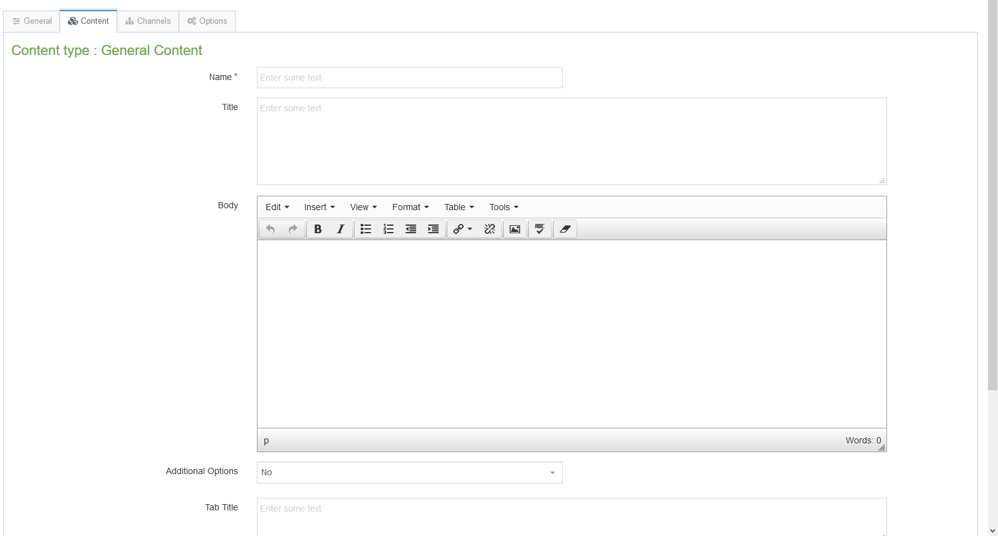
- Rhowch enw ar gyfer eich cynnwys newydd yn y blwch Name. Nid yw’r bobl sy’n defnyddio’r wefan yn gweld hwn, ond mae’n bwysig eich bod yn dewis rhywbeth a fydd yn gwneud synnwyr i ddefnyddwyr eraill CMS.
- Rhowch deitl y dudalen yn y blwch “Title”.
- Rhowch y testun cyflwyniadol yn blwch “Body”. Bydd y testun hwn yn aros ar y dudalen trwy’r amser ni waeth pa dab y mae’r defnyddiwr yn edrych arno oddi tano.
- Pan fyddwch wedi gorffen ychwanegu cynnwys cliciwch ar y botwm Save changes.
- Byddwch yn mynd yn ôl i’r tab Content, lle byddwch yn gweld eich cynnwys newydd wedi’i restru.

Creu’r Tabiau neu’r Acordionau
- Nawr bydd angen i chi ychwanegu’r tabiau/acordionau yr hoffech iddynt ymddangos ar y dudalen. Nes y byddwch yn gwneud hyn, bydd eich tudalen yn edrych fel tudalen destun arferol
- Cliciwch ar y botwm Create content a dewiswch y templed cynnwys o’r enw “General Content” eto.
- Rhowch enw ar gyfer eich cynnwys newydd yn y blwch Name. Nid yw’r bobl sy’n defnyddio’r wefan yn gweld hwn, ond mae’n bwysig eich bod yn dewis rhywbeth a fydd yn gwneud synnwyr i ddefnyddwyr eraill CMS.
- Peidiwch â llenwi’r blwch “Title”– gadewch hwn yn wag.
- Rhowch y cynnwys ar gyfer y tab yn y blwch Body.
- Sgroliwch i lawr er mwyn i chi allu gweld y gwymplen Additional Options a’r blwch Tab Title ar waelod y templed:
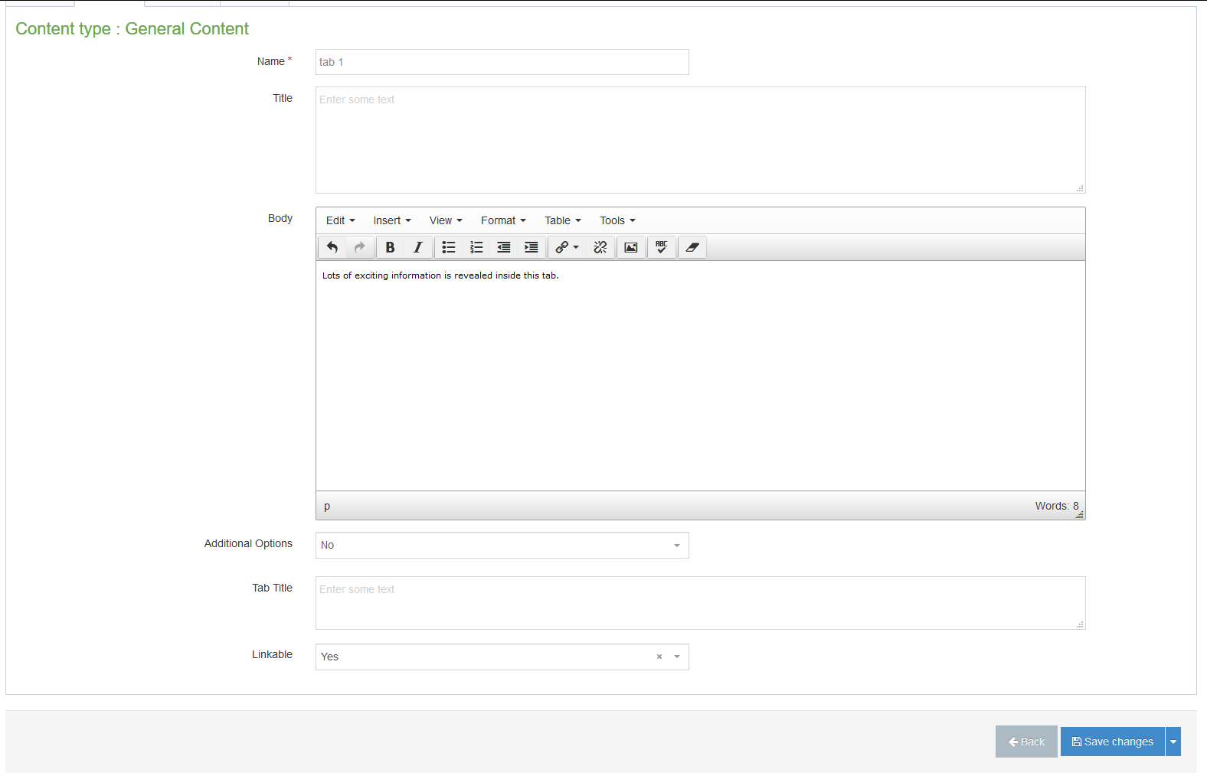
- Dewiswch ‘Yes’ yn y gwymplen Additional Options
- Nawr dylech weld y dewisiadau ychwanegol o ‘Accordion’ neu ‘Tabbed’ – dewiswch yr un yr hoffech ei ddefnyddio.
- Teipiwch deitl y tab yn y blwch Tab Title.
- Os hoffech allu cysylltu’n uniongyrchol â thab neu acordion penodol ar y dudalen, gosodwch y gwymplen Linkable i Yes.
- Pan fyddwch wedi gorffen, cliciwch ar y botwm Save changes.
- Ailadroddwch y broses o bwyntiau 11 i 20 uchod nes eich bod wedi gorffen ychwanegu eich holl dabiau/acordionau. Sicrhewch bod yr holl benawdau wedi’u gosod i’r lefel cywir, yn unol â’r Cyfarwyddyd Hygyrchedd Digidol i Staff.

Gorffen
- Edrychwch ar ragolwg o’ch adran i wneud yn siŵr bod y tabiau’n ymddangos fel yr oeddech wedi’i ddisgwyl
- Cymeradwywch yr holl gynnwys ac arhoswch tan y cyfnod cyhoeddi nesaf

